

**الیاف (فیبر) نارگیل**

**شرکت هِیلیس**

**بستر کشت و روشهای باغبانی علمی**

ماده اولیه غالب محصولات  هیلیس بافت فیبری استخراج شده از نارگیل است. این ماده فیبری روی پوسته نارگیل بین پوشش بیرونی و پوسته سخت داخلی قرار دارد. این الیاف از طریق یک فرآیند قدیمی استخراج می شود تا درجات مختلفی از الیاف برای تولید محصولات به دست آید. یکی از ویژگی های قابل توجه الیاف نارگیل این است که 100٪ زیست تخریب پذیر است و  دوستدار محیط زیست و طبیعت.
**محصولات**

سبد محصولات الیاف هِیلیس به 5 گروه مجزا تقسیم می شود.

* **تولید انواع بستر رشد** **:**  کوکوپیت و کوکو چیپس از الیلف پوست نارگیل.

این محصولات مناسب محیط های کشت بدون خاک (یا خاک کمتر) بوده که بسیار مناسب برای باغبانی خانگی، گلخانه داران و محوطه سازان می باشد.

* **تولید انواع محصولات مربوط به باغبانی علمی:** شامل آستر سبد، مهارکننده علف هرز، محافظ تنه درخت، گلدان و قیم ها که همگی از الیاف با روکش پلاستیکی و دوخت شده تولید می شود.
* **تولید محصولاتی جهت کنترل فرسایش :** شامل روکش های بافت شده، پارچه هایی (ژئو تکستایل) که جهت زیرسازی، پایداری و مستحکم سازی مسیرهای شیب دار، بستر رودخانه ها، دیواره کانال ها، و سطوح زیرین بزرگراه ها مورد استفاده قرار می گیرد.
* **الیاف صنعتی** – الیاف تابیده شده خام، مورد استفاده در لوازم خواب، روکش اتوموبیل و فیلترهای فاضلاب.

همچنین الیاف نارگیلتولیدی هیلیسجهت بستر رشد کشتِ رازک و نیز پرورش صدف و آناناس دریایی کاربرد دارد.

* تشک های فنری و الیافی هیلیس بر طبق استانداردهای بین المللی تولید شده، فوق العاده راحت بوده و با طراحی شیک، قابل سفارش بر طبق مشخصات دلخواه شما می باشد.

اصلاحیه قسمت کادر سبز رنگ

ماده اولیه غالب محصولات هیلیس بافت فیبری استخراج شده از نارگیل است. این ماده فیبری روی پوسته نارگیل بین پوشش بیرونی و پوسته سخت داخلی قرار دارد. این الیاف از طریق یک فرآیند قدیمی استخراج می شود تا درجات مختلفی از الیاف برای تولید محصولات به دست آید. یکی از ویژگی های قابل توجه الیاف نارگیل این است که 100٪ زیست تخریب پذیر است و دوستدار محیط زیست و طبیعت.

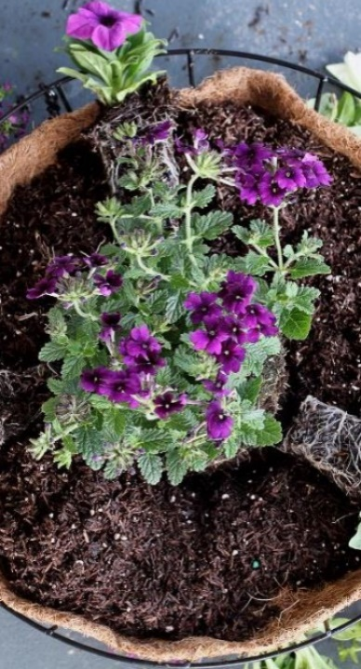

**بستر کِشت**

محصولات تولید شده از پوست نارگیل مثل کوکو پیت، کوکو چیپس و الیاف خورد شده، جایگزین یا افزودنی متداولی برای خاک در بین پرورش دهندگان هستند. ویژگی منحصر به فرد این محصولات شامل توانایی حفظ رطوبت بیشتر در مقایسه با دیگر محصولات مشابه، جذب آب آسانتر و تخلخل بیشتر می باشد.

کوکو پیت همراه با استخراج الیاف از پوست نارگیل به دست می آید. به طور سنتی کوکو پیت بعنوان ضایعات تلقی شده و در زمین های باتلاقی، رودخانه ها و دریاچه ها دفن می شد و باعث آسیب به محیط زیست، به ویژه جانوران آبی می گردید. قابلیت استفاده ترکیبی کوکو پیت و کوکو چیپس و الیاف بریده شده بعنوان بستر رشد از قدیم شناخته شده است. در شرکت هیلیس، ما موفق شده ایم این مواد را تبدیل به محصولات قابل استفاده کنیم.

|  |  |
| --- | --- |
| فواید استفاده از کوکو پیت:   * توانایی حفظ رطوبت بالا * تحریک رشد ریشه در طی استفاده * مقاوم به بیماری گیاه * pH خنثی تا کم * اسیدیته مناسب برای رشد گیاه * هوادهی بهتر با افزایش تخلخل * 100% طبیعی و تجزیه پذیر در نتیجه دوستدار محیط زیست * توانایی جذب آب آسان و ظرفیت حفظ اکسیژن عالی | کاربرد:   * نهالستان * کِشتِ هیدروپونیک * تولید مخلوط گلدانی * بسترگیاه * کود * کشاورزی * تولید بستر رشد * بستر حیوانات * جاذب سر ریز * پرورش قارچ * ترکیبات بونسای * بستر سبزیجات |

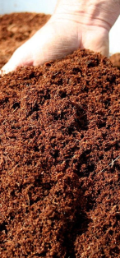**الیاف کوکو پیت**

الیاف کوکو پیت، که با نام کوکو پیت یا گَردِ الیاف نیز شناخته می شود در طی استخراج الیاف نارگیل تولید می شود. این ماده کود مانند، با تخلخل و ظرفیت حفظ رطوبت بالا، ابزاری ایده آل برای رشد گیاه است.

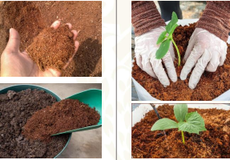

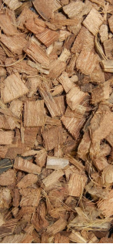**کوکو چیپس**

این محصول، از پوسته نارگیل تکه شده یا بریده شده به دست می آید. به شکل مکعب های نامنظم و در اندازه های مختلف برای کاربردهای متفاوت عرضه می شوند و معمولاً ابزار کاشت ارکیده و گیاهان قلمه ای می باشد.

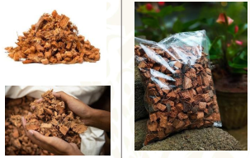

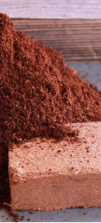 **خشت 650 گرمی**

این محصول، مکعب های بسیار فشرده الیاف نارگیل است که بعنوان ابزار کشت بدون خاک برای گیاهان قابل استفاده می باشد. با افزودن آب یا استفاده از دستگاه له کننده قابل بازسازی است. وزن استاندارد – 650 گرم.

|  |  |
| --- | --- |
| **خشت 100% کوکو پیت**  مناسب برای بستر خزندگان و باغبانی خانگی  اندازه: 20*10*5  100% کوکو پیت  وزن 650 گرم  8-9 لیتر به ازای هر خشت  شسته یا ناشُسته  ارائه به صورت بسته بندی یا فله  24 خشت در هر کارتن و 81 کارتن در هر پالت  38،880 در هر کانتینر | **خشت 100% کوکو چیپس**  مناسب برای ارکیده  اندازه: 20*10*5  100% چیپس  وزن 500 گرم  6-7 لیتر به ازای هر خشت  شسته یا ناشُسته  ارائه به صورت بسته بندی یا فله  24 خشت در هر کارتن و 81 کارتن در هر پالت  38،880 در هر کانتینر |

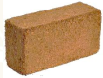

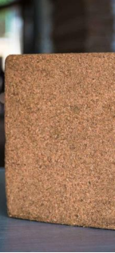**بلوک 5 کیلیویی**

انواع بلوکهای کِشتِ شامل کوکو پیت کم تراکم، کوکو چیپس یا مخلوطی از کوکو پیت / کوکوچیپس / الیاف خورد شده است. این محصول با افزودن آب قابل بازسازی است. بیشتر برای کشاورزی و بعنوان ابزار کِشتِ بدون خاک استفاده می شود. استفاده از این محصول توسط تولید کنندگان کود، نهالستان ها، گلخانه ها و مزارع متداول است. وزن استاندارد 5 کیلوگرم است اما بسته به نیاز مشتری قابل تغییر است.

|  |  |
| --- | --- |
| **خشت 100% کوکو پیت**  مناسب برای سبزیجات، کِشت گل، مزارع و مخلوط گلدانی  اندازه: 30*30*14  100% کوکو پیت  وزن 5 کیلوگرم  65-70 لیتر به ازای هر بلوک  شُسته یا ناشُسته  ارائه به صورت بسته بندی یا فله  240 بلوک در هر پالت  4،800 در هر کانتینر  اندازه ذرات<6 <12 (میلیمتر) | **خشت 100% چیپس پوسته**  مناسب برای ارکیده  اندازه: 30*30*14  100% چیپس  وزن 5/4 کیلوگرم  50-55 لیتر به ازای هر بلوک  شسته یا ناشُسته  ارائه به صورت بسته بندی یا فله  230 خشت در هر پالت  4،600 در هر کانتینر  اندازه ذرات 1– 12، 5– 15، 12– 24 (میلیمتر) |

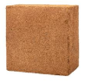

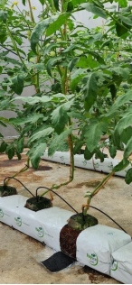**کیسه های آماده ی کِشت**

کیسه کِشت ، کیسه های پلی پروپیلن پُر شده با کوکوپیت می باشد. این کیسه های جهت کاشت بدون گلدان استفاده می شود. این کیسه ها با مخلوط متفاوتی از مواد مغذی و EC (نمک) تولید می شود تا مناسب محصول مورد نظر شما باشد. سوراخ های تعبیه شده برای تخلیه آب، استفاده از آن را آسان کرده و نصب آن به راحتی از طریق نیروی انسانی قابل انجام است. هوادهی مناسب و ظرفیت نگهداری رطوبت، رشد ریشه را تقویت می کند و کود را متعادل می سازد. کیسه کِشتِ هیلیس به راحتی قابل حمل است و به سرعت آب را جذب می کند. تولید سفارشی و بسته بندی بر اساس تعداد سوراخ های مورد نیاز برای گیاه، برچسب و نام تجاری دلخواه شما امکان پذیر می باشد. کیسه کِشت، در باغبانی خانگی، نهالستان ها ، گلخانه ها و کشتِ هیدروپونیک قابل استفده می باشد.

|  |  |  |
| --- | --- | --- |
| **70% کوکو پیت 30% چیپس**  مناسب برای توت فرنگی  اندازه 100*15*12 (قابل سفارش در سایز دلخواه)  شُسته یا ناشُسته  کیسه 2 ساله پردازش شده با اشعه UV  سوراخ کاشت گیاه، تخلیه و چکانه بر طبق نیاز مشتری قابل تغییر است | **50% کوکو پیت 50% چیپس**  مناسب برای خیار و فلفل  اندازه 100*15*12 (قابل سفارش در سایز دلخواه)  شُسته یا ناشُسته  کیسه 2 ساله پردازش شده با اشعه UV  سوراخ کاشت گیاه، تخلیه و چکانه بر طبق نیاز مشتری قابل تغییر است | **40% کوکو پیت 60% چیپس**  مناسب برای گوجه فرنگی  اندازه 100*15*12 (قابل سفارش در سایز دلخواه)  شُسته یا ناشُسته  کیسه 2 ساله پردازش شده با اشعه UV  سوراخ کاشت گیاه، تخلیه و چکانه بر طبق نیاز مشتری قابل تغییر است |

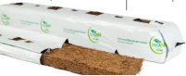

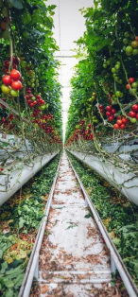**گلخانه**

**بستر کشت**

این بستر ها در کیسه های کِشت سفارشی با هوادهی و حفظ آب مناسب بوده که برای میوه های نرم و گوجه فرنگی، خیار، فلفل دلمه ای، بادمجان و غیره متاسب می باشند و مورد استفاده در گلخانه ها ، کشت هیدروپونیک و نهالستان تجاری هستند.

**ریسمان گلخانه ای کیسه باز شونده از بالا کیسه کِشت**

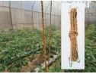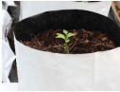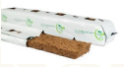

**گلخانه**

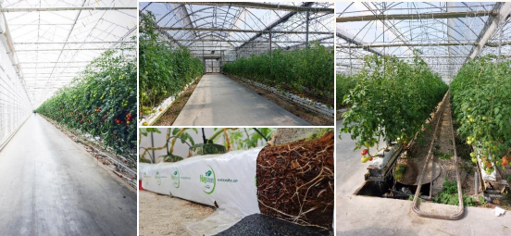

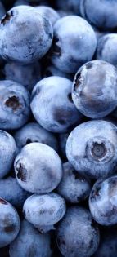**مخلوط الیاف، مناسب برای بلوبری**

لیست قیمت

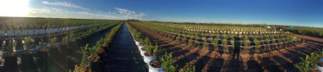

**کیسه مخصوص بلوبری باز شونده از بالا**

اندازه کیسه – 30*30*31

اندازه بلوک بسط یافته – 30*30*28

سطح EC < 2

30% کوکو پیت 70% کوکو چیپس

7،000 عدد در هر کانتینر

کیسه 4 ساله پردازش شده با اشعه UV

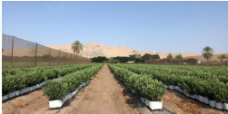

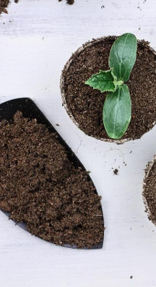**باغبانی علمی**

بخش باغبانی علمی شرکت الیاف هیلیس، در تولید محصولاتی برای بستر کشت و مدیریت باغ ، ترویج و تقویت زندگی گیاهی سالم تخصص دارد. این محصولات به دسته های : الیاف قالبی، آسترهای الیاف کوک شده، آسترهای الیاف با روکش پلاستیکی، تیرک های نارگیل و حافظ رطوبت و دیگر موارد تقسیم می شوند.

انواع 100% طبیعی و زیست تخریب پذیر را می توان بر اساس اندازه، رنگ، بسته بندی و برند دلخواه سفارش داد.

محصولات شرکت هیلیس به ایالات متحده آمریکا، اروپا، استرالیا، آسیا و آفریقای جنوبی صادر می شوند.

دستورالعمل های صنعتی و استانداردهای ایمنی، بر طبق گواهینامه ابتکار انطباق اجتماعی کسب و کار(BSCI) و ISO 9000 سال 2018، در همه مراحل تولید رعایت می شوند.

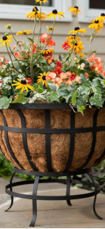**آستر سبد**

آسترهای سبد که از الیاف لاستیکی / دوخت ده تولید شده اند. این آستر ها داخل قاب های سیمی با قابلیت آویز شدن، نصب روی دیوار یا قرار گرفتن به صورت آزاد، قرار می گیرند و نیز توانایی حفظ رطوبت 4 برابر وزن خود را دارا می باشند. این محصول به رشد گیاه کمک کرده و برای کشتِ گل، گیاهان تزئینی، سبزی و غیره ایده آل است. آستر سبد قابل استفاده در محیط بیرون و داخل است و قابل سفارش در رنگها، شکلها، اندازه ها و درجات متفاوت حفظ رطوبت می باشد.

|  |  |
| --- | --- |
| **آستر سبد** | |
| **کاربرد** | **مشخصات** |
| باغبانی و دیواری | لبه: (سانتیمتر) 25-60 |
|  | ارتفاع: (سانتیمتر) 15-20 |
|  | ضخامت: (سانتیمتر) 5/0-0/1 |
|  | نوع: گرد / مربع |
|  | رنگ: طبیعی / رنگی |
| زمینی |  |

"موجود در رنگ، شکل و اندازه های مختلف طبق تجهیزات شما"

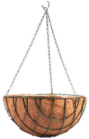

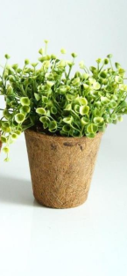**گلدان از جنس الیاف نارگیل**

گلدان نارگیلی تولید شده از الیاف با روکش پلاستیکی، مناسب نهالستان و نیز باغبانی خانگی می باشد.

این گلدان ها، با هوادهی مناسب، پشتیبان بهتری برای رشد گیاه نسبت به گلدان های پلاستکی هستند.

رشد علف نیز کاهش یافته و باعث رشد سریعتر گیاه شده و نیاز به کود بیشتر می شود. ویژگی مثبت دیگر، تجزیه پذیری گلدان است که قابلیت کاشت گیاه در زمین یا جای دیگر را همراه با خود گلدان فراهم می کند. این کار باعث کاهش آسیب به ریشه، هزینه کارگری و بازیافت می شود. این گلدان ها در اندازه ها و رنگ های مختلف در دسترس هستند.

|  |  |
| --- | --- |
| **گلدان** | |
| **کاربرد** | **مشخصات** |
| نهالستان | قطر لبه: (سانتیمتر) 5-57 |
| باغبانی | ارتفاع: (سانتیمتر) 4-36 |
| تزئینات | ضخامت: (سانتیمتر) 2/0-0/1 |
|  | نوع: گرد/مربع |
|  | وزن: 010/0-5/2 |
|  | سایر: با/بدون درب/لبه |
|  | رنگ: طبیعی/رنگی |

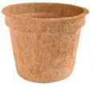

"با هوادهی مناسب، این گلدان ها، پشتیبان بهتری برای رشد گیاه نسبت به گلدان های پلاستکی هستند."

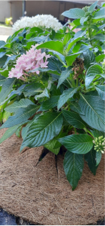**حافظ رطوبت**

صفحات حافظ رطوبت از ورقه های الیف های سوزنی تهیه شده و باید بر روی خاک یا بالای گلدان قرار بگیرد. این محصول با کاهش تبخیر آب، به حفظ رطوبت در اطراف ریشه کمک می کند. رشد علف هرز نیز متوقف شده و نیاز به استفاده از علف کش را کاهش می دهد. این محصول در تراکم، شکل، اندازه و رنگ های مختلف موجود می باشد. همچنین این محصول ظاهر بهتری به گلدان می بخشد.

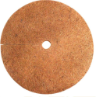

"با کاهش تبخیر آب، به حفظ رطوبت در اطراف ریشه کمک می کند"

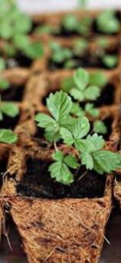سینی های خاص

این محصول هم راه حل ابداعی دیگری از شرکت هیلیس است که قابلیت رشد گیاه در حد نهالستان را فراهم می کند. این محصول با استفاده از الیاف زیست تخریب پذیر و لاتکس طبیعی تولید شده و داخل یک سینی 10-خانه با قابلیت چند بار مصرف ارائه می شود. این محصول، محیطی مناسب جهت رشد اولیه گیاه با هوادهی مناسب ارائه می کند و در عین حال باعث کاهش آسیب به ریشه شده و از گیاه تا زمانی که آماده کاشت دائم شود محافظت می کند.

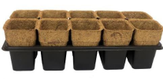

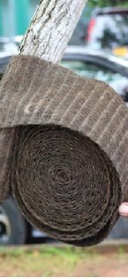**محافظ تنه و روکش زمستانی**

این محصول عمدتاً در شرایط آب و هوایی وخیم و برای محافظت از درختان استفاده می شوند. تولید شده با پوشش لاستیکی و یا سوزنی در تراکم، ضخامت، اندازه و رنگ های مختلف مطابق با نیاز شما ارائه می شود. این محصول به راحتی بر روی تنه درخت پیچیده شده و آن را از یخبندان شدید، جوندگان، باد زدگی و ماشین چمن زنی محافظت می کند. همچنین این محصول به حفظ رطوبت تنه کمک می کند.

|  |  |
| --- | --- |
| **محافظ تنه** | |
| **کاربرد** | **مشخصات** |
| حفاظت از تنه | عرض: (سانتیمتر) 10-50 |
|  | طول: (سانتیمتر) تا 15 |
|  | تراکم (گرم / متر مربع): 650-800 |
|  | ضخامت: (سانتیمتر) 4/0-6/0 |
|  | نوع: گرد / مربع |
|  | آج دار / بدون آج |
|  | رنگ: طبیعی / قهوه ای / قرمز / سبز |

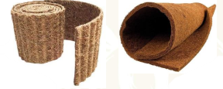

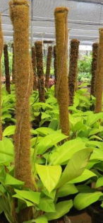**قیم گیاه رونده**

تولید شده از ورقه های لاستیک پوش شده الیاف بر روی تیرهای چوبی / پی وی سی و یا الیافی که بر رویPVC ا ریسمان محکم شده پوشانده شده اند ، این رواق چسبندگی بهتری برای گیاه رونده فراهم کرده و موجب رشد سریعتر می شود. این قیم ها با قابلیت باز شدن برای گیاهانی که نیاز به ارتفاع بیشتری دارند موجود است. در اندازه های مختلف، با اتصال به یکدیگر، قابلیت استفاده بعنوان حصار را نیز دارا می باشد.

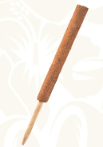

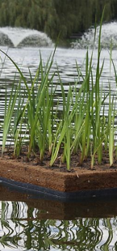**جزیره شناور**

این محصول از الیاف نارگیل بر روی ماده پایه با شناور و پوشش بیرونی از ریسمان الیاف ، توری پلی پروپیلن یا GI ساخته شده است.

چمن شناور زیستگاهی بیولوژیکی برای پرندگان و ماهی‌ها ارائه کرده و از تنوع گونه‌ها حمایت و آن را حفظ می‌کند. گیاهانی که در این بستر رشد می کنند، با جذب مواد شیمیایی مثل نیتروژن، فسفات موجود در آب، آن را تصفیه کرده و آلودگی پهنه آب را کاهش می دهند.

چمن شناور باعث افزایش زیبایی دریاچه ها شده و نگهداری از آن آسان است.

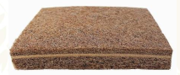

**سپاسگزاریم**